OPNAME

1. Final Opname

* Proses entry opname dengan motode langsung mengurangi persediaan barang. satu kode barang hanya boleh di entry sekali karena yang diakui hanya entry terakhir.
* Barang – Entry Faktur Opname

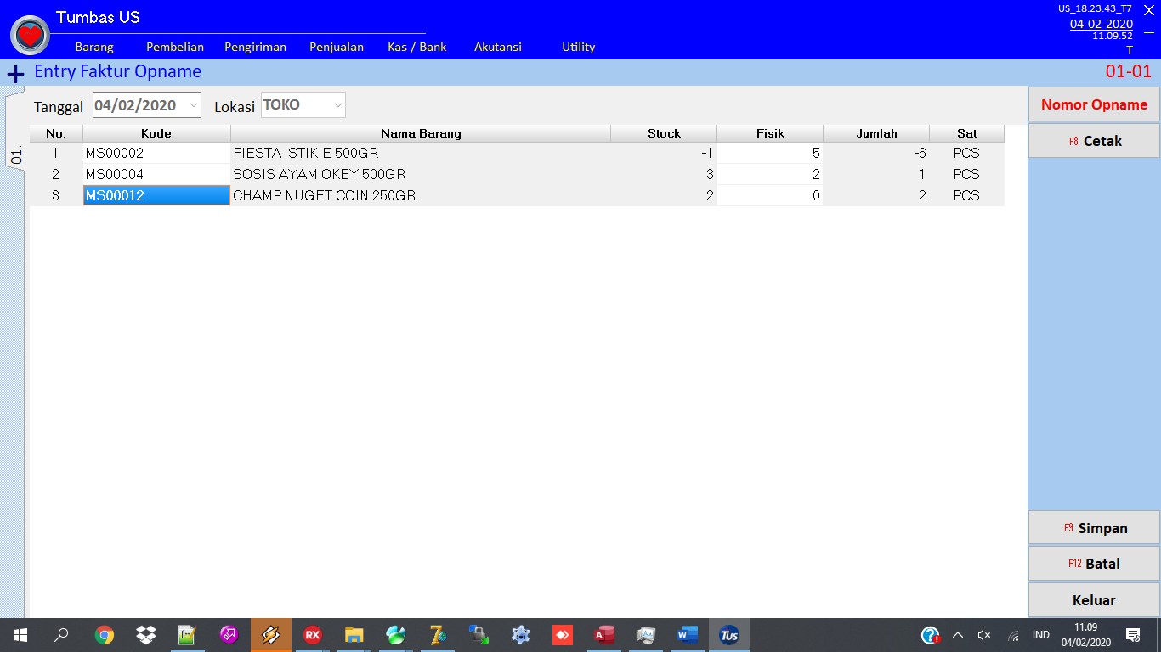

1. Masukkan kode barang
2. Fisik isi dengan jumlah barang yang ada
3. Jumlah akan otomatis mencari nilai agar stock Tumbas sama dengan stock fisik
4. Simpan
5. Global Opname

* Proses Entry dengan metode menghentikan aktivitas (jual, beli, kirim, dan lain sebagainya yang berhubungan dengan stock), entry kode barang boleh dilakukan berulang-ulang dan setelah dihitung dan dientry semua dilanjutkan dengan simpan hasil stock opname untuk mengurangi stock dan persediaan barang.
* Barang – Entry Opname Global – Entry Faktur Opname Global

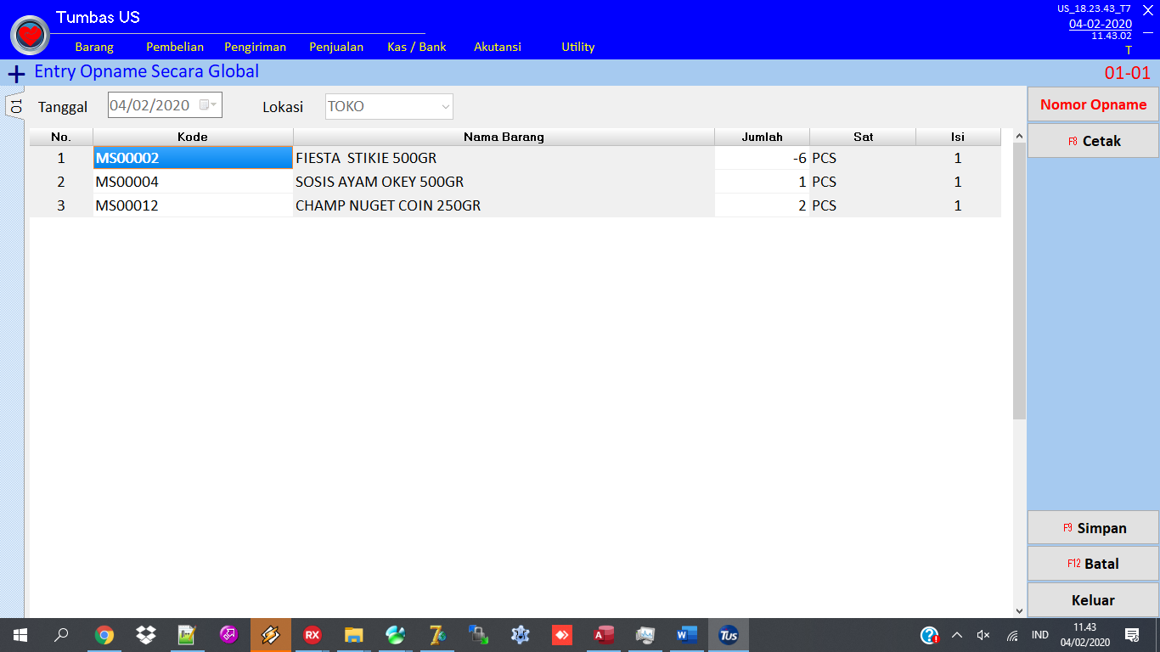

1. Masukkan kode barang
2. jumlah isi dengan jumlah fisik barang
3. simpan
4. entry sampai semua barang terhitung dan terinput

* Barang – Entry Opname Global - Simpan Opname Global

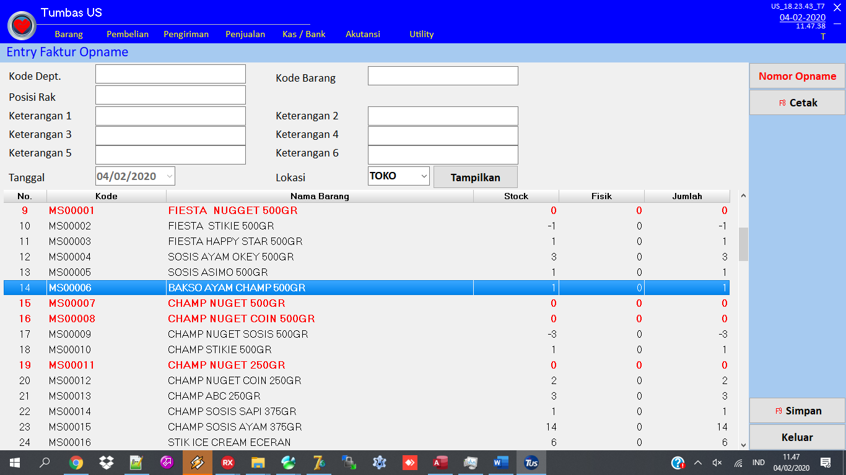

1. Masukkan Lokasi opname
2. Simpan
3. Pending Opname

* Proses entry opname dengan metode mengirimkan jumlah selisih (kurang/lebih) stock ke lokasi lain. Jika stock opname dianggap sudah selesai, lajutkan dengan mengosongi stock di lokasi tujuan opname.
* Barang – Entry Faktur Opname Via Kirim

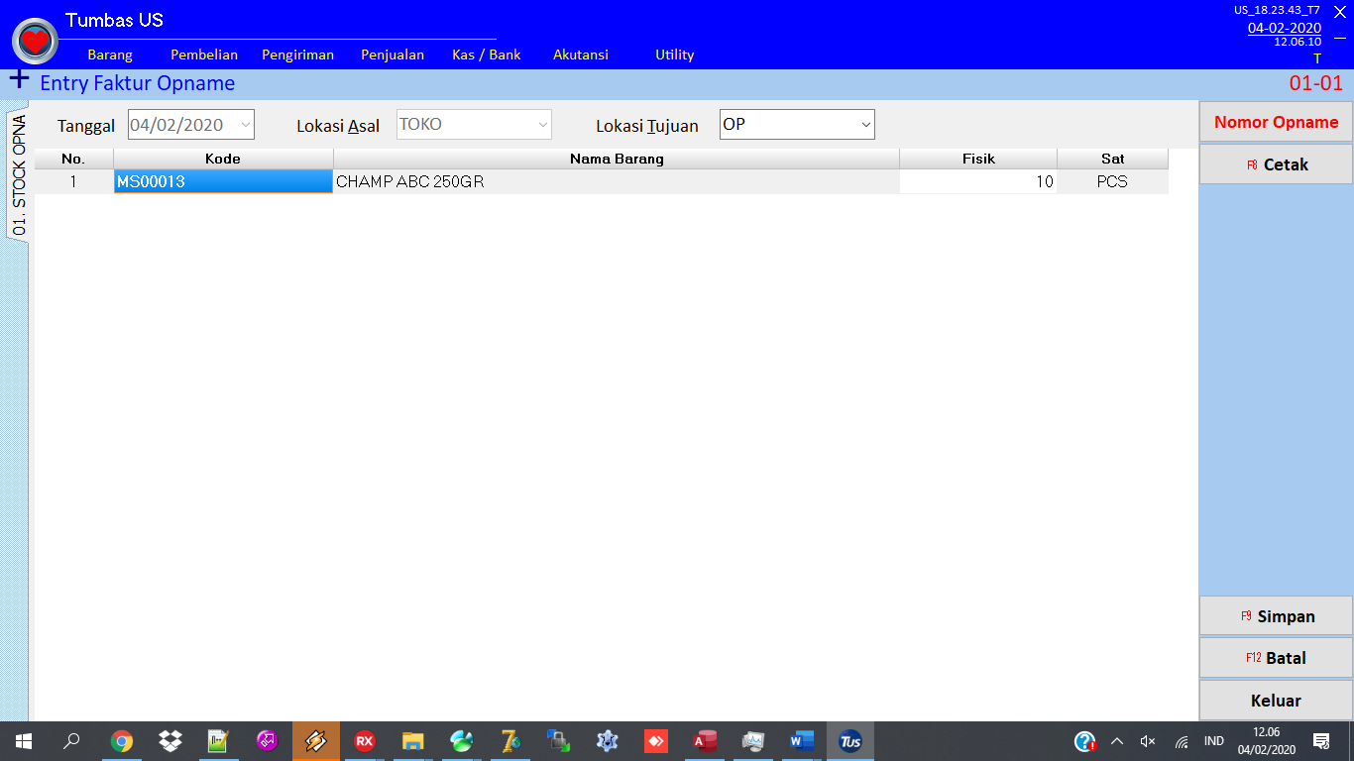

1. Masukkan kode barang
2. Fisik isi dengan jumlah barang yang ada
3. Simpan

* Barang – Entry Opname Global - Simpan Opname Global

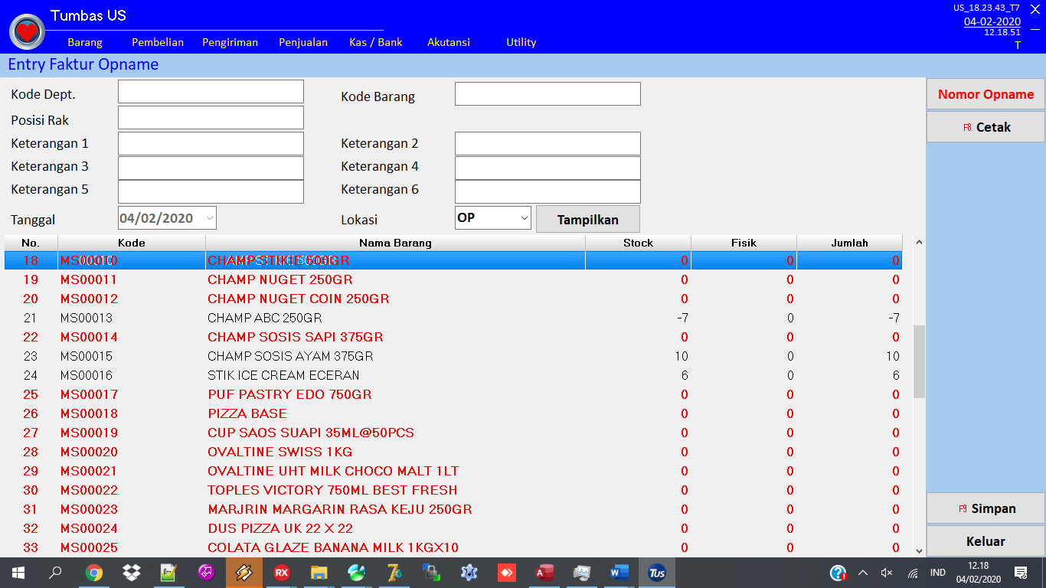

1. Masukkan Lokasi opname
2. Simpan